BỘ GIÁO DỤC VÀ ĐÀO TẠO
TRƯỜNG ĐẠI HỌC NHA TRANG

BÁO CÁO ĐỒ ÁN TỐT NGHIỆP
ĐỀ TÀI: WEBSITE-TO-FIND-WORKERS

Khánh Hòa, 03/2026

LỜI CẢM ƠN
Em xin chân thành cảm ơn Quý thầy cô và giảng viên hướng dẫn đã hỗ trợ trong quá trình thực hiện đề tài.

MỤC LỤC
Update Field để cập nhật mục lục.

CHƯƠNG 1. GIỚI THIỆU ĐỀ TÀI
Hệ thống kết nối khách hàng với thợ dịch vụ, hỗ trợ đặt lịch, theo dõi xử lý, thanh toán và đánh giá.

CHƯƠNG 2. PHÂN TÍCH VÀ THIẾT KẾ CSDL

2.1. Danh sách bảng chính có quan hệ
- users: Lưu thông tin tài khoản hệ thống (admin/customer/worker).
- danh_muc_dich_vu: Danh mục dịch vụ sửa chữa/bảo trì.
- ho_so_tho: Hồ sơ chuyên môn và trạng thái duyệt của thợ (1-1 với users).
- tho_dich_vu: Bảng trung gian N-N giữa thợ và dịch vụ.
- don_dat_lich: Bảng nghiệp vụ chính quản lý đơn đặt lịch và trạng thái xử lý.
- don_dat_lich_dich_vu: Bảng trung gian N-N giữa đơn đặt lịch và danh mục dịch vụ.

2.2. Mô tả chi tiết từng bảng

Bảng 1: users
Lưu thông tin tài khoản hệ thống (admin/customer/worker).
STT | Trường | Kiểu dữ liệu | Ràng buộc/Ghi chú
1 | id | bigint | PK, AUTO_INCREMENT
2 | name | varchar(255) | NOT NULL
3 | email | varchar(255) | UNIQUE
4 | password | varchar(255) | NOT NULL
5 | phone | varchar(255)
6 | address | varchar(255)
7 | avatar | varchar(255)
8 | role | varchar(50) | enum: admin, customer, worker
9 | is_active | tinyint
10 | created_at | timestamp
11 | updated_at | timestamp

Bảng 2: danh_muc_dich_vu
Danh mục dịch vụ sửa chữa/bảo trì.
STT | Trường | Kiểu dữ liệu | Ràng buộc/Ghi chú
1 | id | bigint | PK, AUTO_INCREMENT
2 | ten_dich_vu | varchar(255)
3 | mo_ta | varchar(255)
4 | hinh_anh | varchar(255)
5 | trang_thai | tinyint
6 | created_at | timestamp
7 | updated_at | timestamp

Bảng 3: ho_so_tho
Hồ sơ chuyên môn và trạng thái duyệt của thợ (1-1 với users).
STT | Trường | Kiểu dữ liệu | Ràng buộc/Ghi chú
1 | id | bigint | PK, AUTO_INCREMENT
2 | user_id | bigint | UNIQUE, FK -> users.id
3 | cccd | varchar(255) | UNIQUE
4 | kinh_nghiem | text
5 | chung_chi | varchar(255)
6 | bang_gia_tham_khao | varchar(255)
7 | vi_do | decimal
8 | kinh_do | decimal
9 | ban_kinh_phuc_vu | int
10 | trang_thai_duyet | varchar(50) | enum: cho_duyet, da_duyet, tu_choi
11 | dang_hoat_dong | tinyint
12 | trang_thai_hoat_dong | varchar(50) | enum: dang_hoat_dong, dang_ban, ngung_hoat_dong, tam_khoa
13 | danh_gia_trung_binh | decimal | 0.00 -> 5.00
14 | tong_so_danh_gia | int
15 | created_at | timestamp
16 | updated_at | timestamp

Bảng 4: tho_dich_vu
Bảng trung gian N-N giữa thợ và dịch vụ.
STT | Trường | Kiểu dữ liệu | Ràng buộc/Ghi chú
1 | id | bigint | PK, AUTO_INCREMENT
2 | user_id | bigint | FK -> users.id
3 | dich_vu_id | bigint | FK -> danh_muc_dich_vu.id
4 | created_at | timestamp
5 | updated_at | timestamp

Bảng 5: don_dat_lich
Bảng nghiệp vụ chính quản lý đơn đặt lịch và trạng thái xử lý.
STT | Trường | Kiểu dữ liệu | Ràng buộc/Ghi chú
1 | id | bigint | PK, AUTO_INCREMENT
2 | khach_hang_id | bigint | FK -> users.id
3 | tho_id | bigint | FK -> users.id
4 | loai_dat_lich | varchar(50) | enum: at_home, at_store
5 | ngay_hen | date
6 | khung_gio_hen | varchar(50) | enum: 08:00-10:00, 10:00-12:00, 12:00-14:00, 14:00-17:00
7 | dia_chi | varchar(255)
8 | vi_do | decimal
9 | kinh_do | decimal
10 | mo_ta_van_de | text
11 | hinh_anh_mo_ta | json
12 | video_mo_ta | varchar(255)
13 | trang_thai | varchar(50) | enum: cho_xac_nhan, da_xac_nhan, dang_lam, cho_hoan_thanh, cho_thanh_toan, da_xong, da_huy
14 | phi_di_lai | decimal
15 | phi_linh_kien | decimal
16 | tien_cong | decimal
17 | tong_tien | decimal
18 | phuong_thuc_thanh_toan | varchar(50) | enum: cod, transfer
19 | trang_thai_thanh_toan | tinyint
20 | created_at | timestamp
21 | updated_at | timestamp

Bảng 6: don_dat_lich_dich_vu
Bảng trung gian N-N giữa đơn đặt lịch và danh mục dịch vụ.
STT | Trường | Kiểu dữ liệu | Ràng buộc/Ghi chú
1 | id | bigint | PK, AUTO_INCREMENT
2 | don_dat_lich_id | bigint | FK -> don_dat_lich.id
3 | dich_vu_id | bigint | FK -> danh_muc_dich_vu.id
4 | created_at | timestamp
5 | updated_at | timestamp

2.3. Quan hệ giữa các bảng
- users (worker) 1 - 1 ho_so_tho
- users (worker) N - N danh_muc_dich_vu thông qua tho_dich_vu
- users (customer) 1 - N don_dat_lich (khach_hang_id)
- users (worker) 1 - N don_dat_lich (tho_id)
- don_dat_lich N - N danh_muc_dich_vu thông qua don_dat_lich_dich_vu

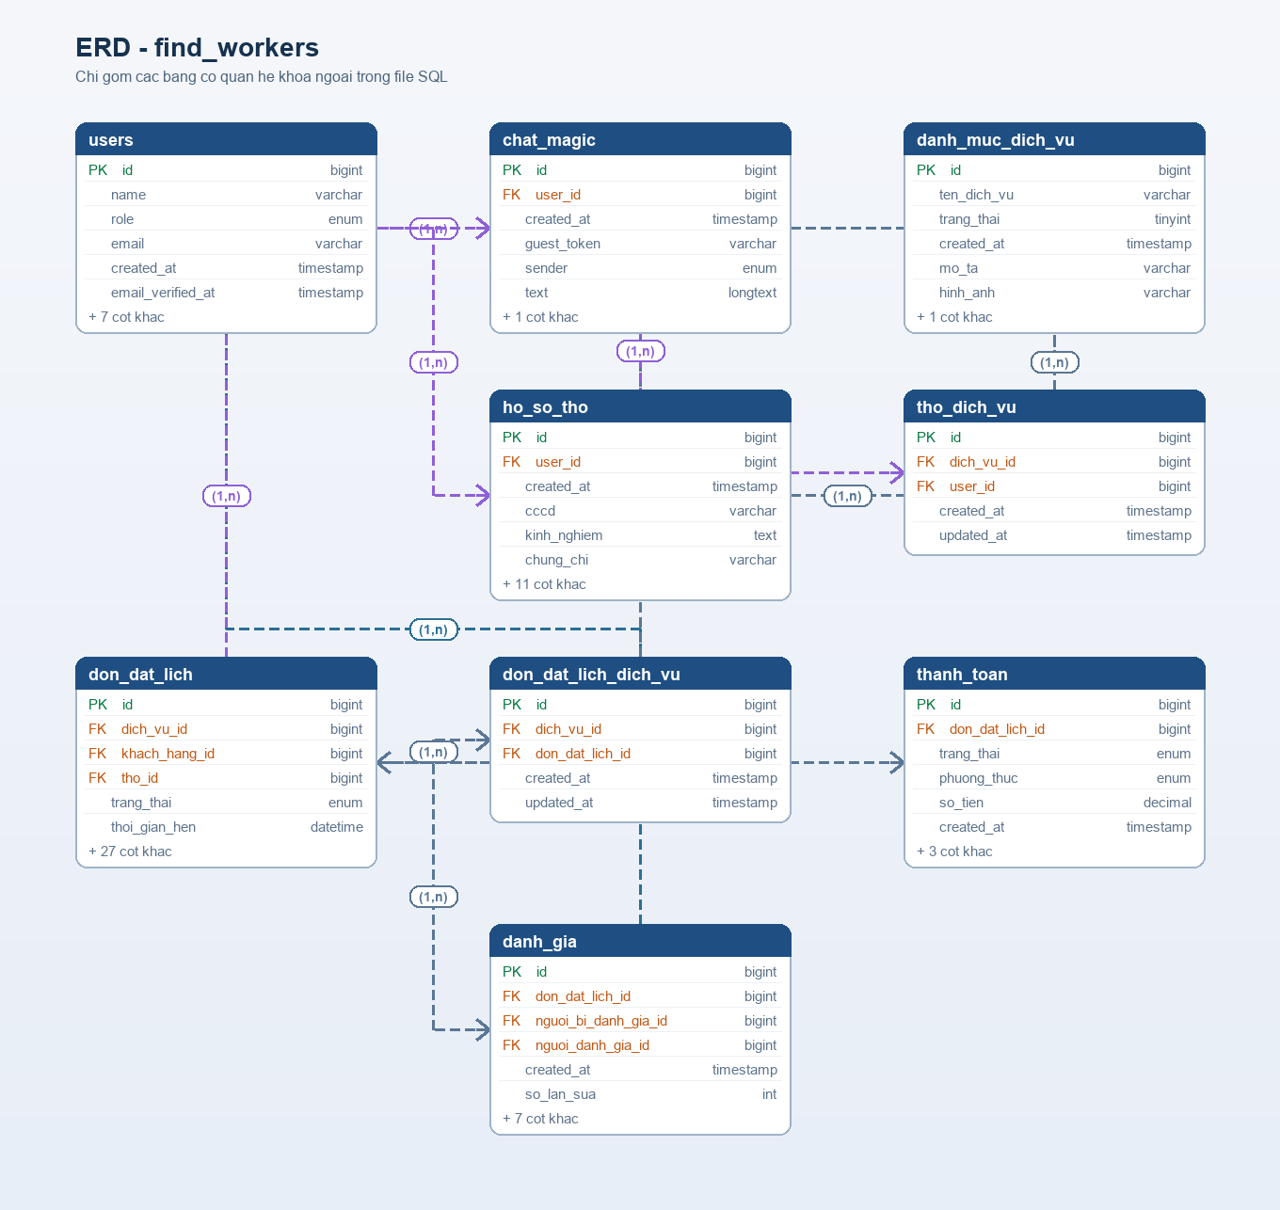
Hình 2.1 - ERD logic

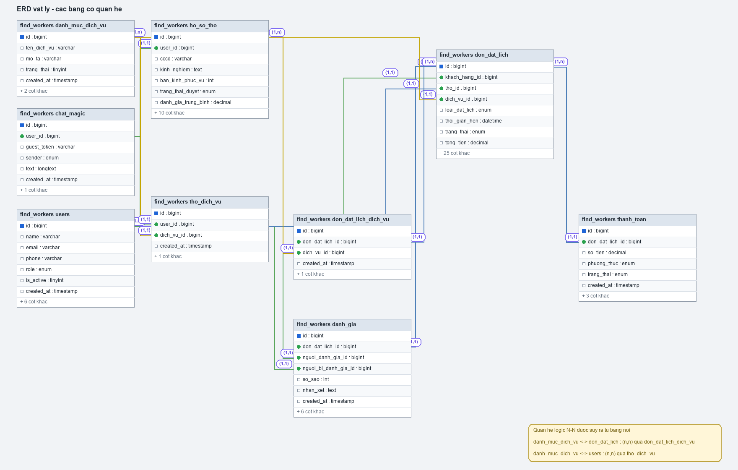
Hình 2.2 - ERD vật lý

CHƯƠNG 3. TRIỂN KHAI CHỨC NĂNG
Triển khai các module: xác thực OTP, quản lý hồ sơ thợ, đặt lịch, xử lý đơn, thanh toán, chatbot AI.

CHƯƠNG 4. KIỂM THỬ VÀ ĐÁNH GIÁ
Kết quả thử nghiệm cho thấy luồng nghiệp vụ chính hoạt động ổn định ở mức đề tài tốt nghiệp.

CHƯƠNG 5. KẾT LUẬN
Đề tài đáp ứng mục tiêu xây dựng nền tảng kết nối dịch vụ với kiến trúc có thể mở rộng.

TÀI LIỆU THAM KHẢO
[1] Laravel Documentation - https://laravel.com/docs
[2] MySQL Documentation - https://dev.mysql.com/doc
[3] Laravel Sanctum - https://laravel.com/docs/sanctum

PHỤ LỤC
Phụ lục A: Sơ đồ ERD logic và vật lý.

